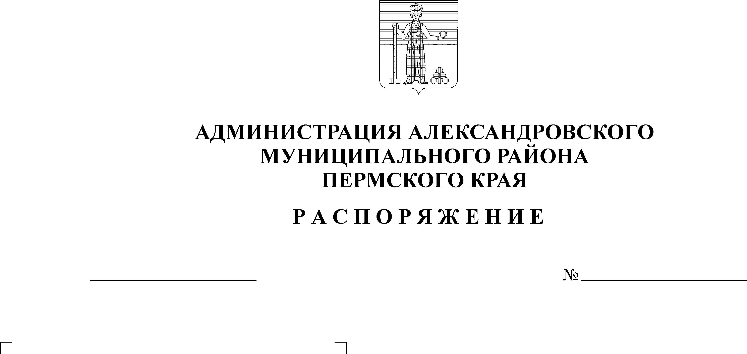
О назначении ответственных лиц
за противодействие коррупции в
администрации Александровского
муниципального района

1. В целях координации деятельности администрации Александровского муниципального района в сфере противодействия коррупции определить ответственных за антикоррупционную работу по следующим направлениям:
15.05.2017
98-р(л)
1.1. Работа с обращениями граждан, юридических лиц, содержащих сведения о коррупционной деятельности; уведомлениями главе муниципального района - главе администрации Александровского муниципального района о фактах обращения в целях склонения муниципальных служащих к совершению коррупционных правонарушений Емельянова Наталья Николаевна – начальник сектора делопроизводства и организационной работы.
1.2. Противодействие коррупции при прохождении муниципальной службы Гольчикова Ольга Алексеевна – заведующий отделом по вопросам муниципальной службы и кадрам.
1.3. Проведение антикоррупционной экспертизы нормативных правовых актов и их проектов Уразова Елена Владимировна – заведующий юридическим отделом.
1.4. Противодействие коррупции при размещении муниципального заказа Степанова Марина Геннадьевна – заместитель главы администрации района по экономическому развитию, Филинкова Татьяна Юрьевна – начальник сектора размещения муниципальных закупок.
1.5. Противодействие коррупции в финансовой сфере Коноплёва Зоя Александровна – начальник финансового управления.
1.6. Противодействие коррупции в имущественной сфере Щербинина Татьяна Анатольевна – заместитель главы администрации района – председатель комитета по управлению имуществом и земельными отношениями.
1.7. Информирование о деятельности администрации района Буленкова Евгения Николаевна – управляющий делами администрации района, Вешняков Дмитрий Иванович – начальник сектора информационных технологий.
1.8 Противодействие коррупции в сфере общественной безопасности Тарасов Борис Борисович – заместитель главы администрации района по общественной безопасности и внутренней политике.
2. Признать утратившими силу распоряжения администрации Александровского муниципального района Пермского края:
от 09.01.2013 № 31-р(л) «О назначении ответственных лиц за противодействие коррупции в администрации Александровского муниципального района»; от 30.04.2015 № 105-р(л) «О внесении изменений в распоряжение администрации района от 09.01.2013г. № 31-р(л) «О назначении ответственных лиц за противодействие коррупции в администрации Александровского муниципального района».

Глава муниципального района -
глава администрации Александровского
муниципального района С.В. Богатырева

С распоряжением ознакомлена и согласна Е.Н. Буленкова

С распоряжением ознакомлен и согласен Д.И. Вешняков

С распоряжением ознакомлена и согласна О.А. Гольчикова

С распоряжением ознакомлена и согласна Н.Н. Емельянова

С распоряжением ознакомлена и согласна З.А. Коноплёва

С распоряжением ознакомлена и согласна М.Г. Степанова

С распоряжением ознакомлен и согласен Б.Б. Тарасов

С распоряжением ознакомлена и согласна Е.В. Уразова

С распоряжением ознакомлена и согласна Т.Ю. Филинкова

С распоряжением ознакомлена и согласна Т.А. Щербинина

